Итоги публичных мероприятий (слушаний) отдела лицензионного контроля образовательных организаций в рамках Программы Министерства образования и науки Республики Татарстан
за III квартал 2021 года

Елабужский муниципальный район, 28 июля 2021 года

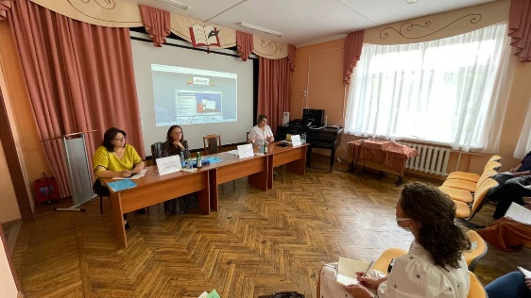
Публичные слушания по вопросу соблюдения лицензионных требований при осуществлении образовательной деятельности состоялись для руководителей образовательных организаций Елабужского муниципального района Республики Татарстан.
В ходе семинара большое внимание было уделено вопросам, возникающим у руководителей образовательных организаций, в связи обновлением нормативной базы, регламентирующей проведение контрольно-надзорных мероприятий.
В ходе проведения слушаний начальником отдела лицензионного контроля образовательных организаций Г.Ш.Мухаррамовой даны пояснения руководителям образовательных организаций по соблюдению лицензионных требований при осуществлении образовательной деятельности в формате «вопрос-ответ».

